广东省质量技术监督局

粤质监便字〔2013〕147号

广东省质监局关于召开LED路灯及LED路灯用光源控制器产品质量分析会的通知

各相关地级以上市质监局，深圳市市场监管局，顺德区市场安全监管局，广东质检院，省标准化研究院，东莞市质检中心，中山市质计所，省半导体光源产业协会，省质检协会，各相关企业：
为加强产品质量监管，维护消费者合法权益，我局于2012年第三季度对全省生产领域的LED路灯及LED路灯用光源控制器产品进行了省专项监督抽查，发现部分企业产品存在质量问题。为更好地宣传贯彻国家和我省有关政策，督促企业履行产品质量安全主体责任，提高产品质量水平，我局会同省科技厅召开广东省LED路灯及LED路灯用光源控制器产品质量分析会。现将有关事项通知如下：
一、主办单位：省质监局、省科技厅
二、协办单位：省质检协会、省半导体光源产业协会
三、技术支持单位：广东质检院、省标准化院、东莞市质检中心、中山市质计所。
四、参会人员：省质监局、省科技厅领导，省局质监处、标准化处负责人，省科技厅发展规划处负责人，相关地市质监局质量科（处）负责人，深圳市市场监管局质量处、顺德区市场安全监管局质量科负责人，相关地市科技局负责人，本次专项抽查所有企业的质量负责人，省科技厅LED路灯标杆推荐采购目录企业质量负责人。
五、会议内容：（一）通报我局本次抽查情况，宣贯LED产业及产品质量监管有关的法律法规。（二）分析本次抽查发现的质量问题，解读LED路灯及LED路灯用光源控制器产品相关标准，介绍行业状况分析及产品相关信息等。（三）现场交流与咨询。
六、会议时间：2013年3月26日下午14:30-17:20，14:15前报到。
七、会议地点：广东省质量技术监督局附楼5楼会议室。地址：广州市天河区黄埔大道西363号，交通指南见附件2。
八、其他事项：（一）本次会议委托省质检协会和省半导体光源产业协会负责具体组织工作，会议不收取任何费用。（二）会议回执（附件1）务必于2013年3月23日前传真至省质检协会。
广东省质量检验协会
联系人：郑建丰 王文娟
电话：020-38835206 38835217 传真：020-38835220
广东省半导体光源产业协会
联系人：陈小姐 伍小姐
电话：020-37238561 61086218 传真：020-37238561

广东省质监局
2013年3月18日

附件1
LED路灯及LED路灯用光源控制器产品
质量分析会报名回执
单位名称 |  |  |  | 传 真
详细地址 |  |  |  | 邮政编码
姓 名 | 性别 | 工作部门 | 职务/职称 |  | 电话/手机

附件2
交通指南

搭乘地铁：在3号线岗顶站出站，往石牌西路方向步行大概二十分钟。
搭乘公车：搭乘53路; 137路; 194路; 243路; 261路; 284路; 302路; 506路; 540路; 542路; 562路; 778路；B8路；B15路；B22路；大学城4线公交车在石牌村站下车。
自驾车：华南快速或内环路黄埔大道出口。附近停车场（停车费用自理）：天晟明苑停车场（石牌西路111号，东往西方向）或奥园大厦停车场（省质监局正对面，西往东方向）。
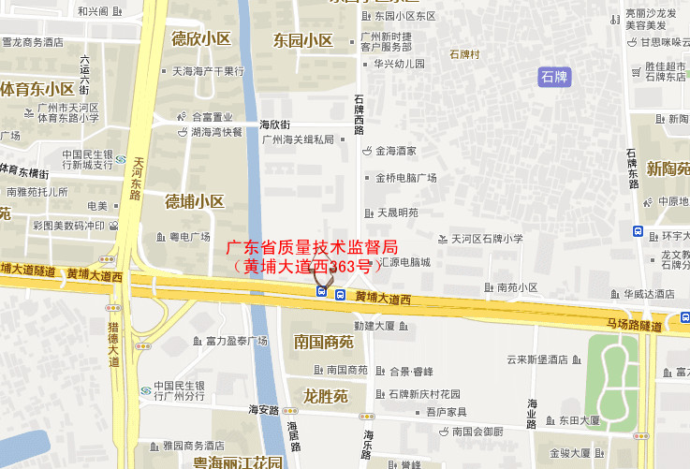

2013年3

公开方式：不公开

广东省质量技术监督局办公室 2013年3月18日印发

